MIKROAUTOBUSŲ, PRITAIKYTŲ TARNYBINIŲ ŠUNŲ PERVEŽIMUI techninė specifikacija

Techninė specifikacija susideda iš dviejų dalių:
1. Bazinio automobilio techninė specifikacija;
2. Papildomos įrangos techninė specifikacija.
Pirkimo objektas į dalis neskaidomas. Skirtingų pirkimo objekto dalių įgyvendinimas yra glaudžiai susijęs ir neskaidomas į dalis, nes įsigyjant papildomą įrangą ir ją diegiant į bazinį automobilį, tam, kad jis būtų perdarytas (pritaikytas poreikiams), bazinio automobilio potencialūs tiekėjai nesuteiktų garantijos savo produkcijai dėl kito tiekėjo intervencijos (įrangos instaliavimas į bazinį automobilį) į jų pateiktą produktą. Jeigu vėliau transporto priemonėje (objekte) galėtų atsirasti drėgmės pralaidumas ar elektros įrangos sutrikimai, tai nustatyti atsakingą už šiuos defektus tiekėją būtų sudėtinga dėl tiekėjų galimo suinteresuotumo nepripažinti atsakomybės ją perkeliant ją kitam tiekėjui, o atsiradusių techninių problemų priežastį motyvuojant kaip įvykusį dėl kitų kaltės ar vėlesnio įrangos diegimo į ankstesnėje fazėje pagamintą priemonę.
Tiekėjas, nurodydamas siūlomų prekių rodiklių atitikimą techninės specifikacijos reikalavimams/reikšmę, kartu pateiktų nuorodą į siūlomą rodiklio reikšmę įrodantį dokumentą ar el. puslapį).

Eil. Nr. | Savybė | Reikalavimai | Tiekėjo siūloma  (Tiekėjas turi įrašyti kur reikia reikšmę arba trumpą aprašymą, patvirtinantį atitikimą techniniam reikalavimui (įrašai „Taip“, „Atitinka“, „Tenkina“, „+“, „<... yra ne mažesnis kaip ...>“, „<... bus ne didesnis kaip ...>“ ar pan., negalimi), nuorodą į siūlomą rodiklio reikšmę įrodantį dokumentą ar el. puslapį)
1. | Automobilio rūšis | Keleivinis lengvasis automobilis M1 klasės krovininis mikroautobusas.
2. | Automobilių skaičius (vnt.) | 2.
3. | Automobilio pagaminimas | Automobilis naujas, neeksploatuotas.  Automobilyje komplektuojama papildoma įranga – nauja.
4. | Kėbulo spalva | Tamsiai žalia dažyta, jeigu tiekėjas neturi žalios spalvos, turi būti sudaryta galimybė užsakovui pasirinkti ne mažiau kaip iš 3 tamsių spalvų pagal gamintojo katalogą.
5. | Durys | 4-5 durelių mikroautobusas. Šoninės stumdomosios durys keleivių salono dešinėje (su stiklu) ir keleivių skyriuje kairėje automobilio pusėje langas arba šoninės stumdomosios durys (su stiklu); galinės dvivėrės mažiausiai 180 laipsnių kampu atsidarančios durys automobilio gale su fiksavimo mechanizmais.
6. | Varantysis tiltas | Visų varomųjų ratų sistema. Pagaminta gamykloje serijiniu būdu arba sumontuota gamintojo sertifikuota visų varančiųjų ratų sistema.
7. | Transmisijos tipas | Mechaninė arba automatinė, ne mažiau kaip 6 laipsnių į priekį.
8. | Variklio galia (kW) | Ne mažiau, kaip 110 kW.
9. | Kuro tipas | Dyzelinas arba benzinas.
10. | Minimalūs aplinkos apsaugos kriterijai | Transporto priemonė turi atitikti ne mažiau kaip EURO 6 standartą.
11. | Kėbulo stiklai | Keleivių skyriuje šoninių stiklų tamsinimas 92% (±5) atsparia įbrėžimams, apsaugančia nuo ultravioletinių spindulių, Lumar ar lygiaverte plėvele; plėvelė atspari blukimui ne mažiau kaip 5 metų garantija.  Elektra valdomi vairuotojo skyriaus šoniniai langų stiklai.  Galinės automobilio dalies šonai (šunų pervežimo skyriaus) be arba su stiklais, durys su stiklais, o durų stiklai papildomai apsaugoti iš vidaus nuo stiklų išdaužymo (šių stiklų tamsinimas kaip keleivių skyriaus).
12. | Purvasaugiai | Priekiniai ir galiniai.
13. | Automobilio valdymo ir saugumo sistemos | Priekiniai ir galiniai automobilio statymo jutikliai. Priekinio ir galinio vaizdo kameros su multimedija vairuotojo darbo vietoje.  Elektroninė stabilumo sistema, stabdžių antiblokavimo sistema (ABS), automobilio stabilumo kontrolės sistema (VSC).  Vairo stiprintuvas.  Reguliuojama vairo kolonėlė pagal aukštį ir ilgį.  Adaptyvioji pastovaus greičio palaikymo sistema.  Ne mažiau kaip 4 SRS oro saugos pagalvės.
14. | Vairuotojo ir priekinio keleivio sėdynės | Vairuotojo sėdynė: reguliuojama juosmens atrama, porankis vidinėje pusėje,  sėdimosios dalies nustatymas, aukščio reguliavimas.  Sėdynių apmušalai iš sustiprinto audeklo, lyginant su standartiniu.  Ergonomiška priekinio keleivio sėdynė: 2 kryptimis nustatoma juosmens atrama, porankis vidinėje pusėje, sėdimosios dalies nustatymas, aukščio reguliavimas.  Sėdynių apmušalai iš sustiprinto audeklo, lyginant su standartiniu. Sėdynių (vairuotojo ir keleivių) ir grindų danga tamsios spalvos.
15. | Audiosistema | Gamyklinis grotuvas su „Bluetooth“ laisvų rankų įranga, garsiakalbiai, gamyklinė USB jungtis su mobilaus telefono krovimo funkcija.
16. | Veidrodėliai | Šoniniai veidrodžiai užlenkiami (mechaniškai ar elektra), elektra valdomi ir šildomi galinio vaizdo išorės šoniniai veidrodėliai. Salono veidrodis.
17. | Durų užraktas | Gamyklinis centrinis visų durų užraktas su nuotoliniu valdymu ir jei reikalaujama „Kasko“ draudimo sąlygas atitinkančiais saugos funkcionalumais.
18. | Kita įranga | 1. Variklio, pavarų dėžės ir kuro bako apsauga pagaminta iš aliuminio, ne plonesnė kaip 3 mm storio. Tvirtinimo varžtai įgilinti (kad nebūtų galimybės juos užlenkti, kliudžius akmenį ar kietą grumstą). Apsauga suformuota taip, kad nesikauptų purvas tarp jos ir automobilio, standumo briaunos suvirintos.  Papildoma priekinio ir galinio bamperių centrinės dalies, juodos spalvos metaline apsauga.  2. Informacinis borto kompiuteris, gamyklinis išorės temperatūros rodmenų žymių daviklis.  3. 12 voltų maitinimo lizdas priekinėje panelėje.  4. Pakaba, pritaikyta blogiems keliams (sustiprintos spyruoklės, sustiprinti amortizatoriai ir stabilizatoriai priekyje ir gale).  5. Rutulinis prikabinimo įtaisas (priekabai) su elektros instaliacija (13 laidų pajungimas ir pridedamas adapteris perėjimui iš 13 laidų į 7).
19. | Šildymo sistema | Autonominis variklio aušinimo skysčio šildytuvas, šildymo galia ne mažiau 5.0 kW.
20. | Automobilių pristatymo terminas | Prekės kartu su dokumentais (automobilių registravimo pažymėjimu, valstybinės techninės apžiūros ataskaita, privalomojo transporto priemonės valdytojų civilinės atsakomybės draudimo polisu (1 mėnesiui) ir kt.) turi būti pristatytos adresu – Savanorių pr. 2, Vilnius.
21. | Naudojimo instrukcija | Automobilyje turi būti naudojimo instrukcijos knygelė lietuvių kalba, kurioje turi būti nurodyta automobilio garantinio aptarnavimo atlikėjų adresai ir telefonų numeriai bei atliekamų garantinių darbų periodiškumas (bus tikrinama automobilio priėmimo-perdavimo metu).
22. | Automobilių komplektacija | 1. vasarinės padangos su ratlankiais ne mažesniais kaip R16;  2. taip pat automobiliai pateikiami su papildomu komplektu žieminių nedygliuotų padangų, sumontuotų ant originalių ratlankių (naudojamų bazinio automobilio ir tokio pat dydžio), papildomos (žieminės) padangos turi būti tų pačių gamintojų (prekinių ženklų), kurių padangos komplektuojamos su naujais siūlomos markės automobiliais arba lygiavertės;  3. atsarginis ratas – standartinio dydžio;  4. įrankiai ratui pakeisti ir saugiai fiksuoti (automobilio kėlikas, ratų varžtų (veržlių) raktas, pastatomas domkratas (keliamoji galia ne mažiau kaip 6t, 2vnt.);  5. lanksti vilktis (dinamine virvė) pritaikyta tvirtinimui prie automobilio, ne trumpesnė nei 10 m. ilgio, skirta vilkti ne mažiau kaip 10 t.;  6. komplekte turi būti originalūs (komplektuojami bazinio automobilio gamintojo) guminiai kilimėliai;  7. kartu su automobiliu turi būti pateikiamas teisės aktuose nustatytus reikalavimus atitinkantis gesintuvas, pirmosios pagalbos rinkinys, avarinio sustojimo ženklas ir liemenė su šviesą atspindinčiais elementais.  8. Automobiliai pateikiami užregistruoti teisės aktų nustatyta tvarka  Automobilio komplektacija bus tikrinama automobilio priėmimo-perdavimo metu.
23. | Garantija | Ne mažiau kaip 36 mėnesiai arba 100 000 km ridos.
24. | Kėbulo garantija nuo kiauryminio prarūdijimo | Ne mažiau kaip 10 metų, nepriklausomai nuo eksploatacijos sąlygų.
25. | Techninio aptarnavimo centrai | Pardavėjas ar jo įgaliotas atstovas privalo užtikrinti automobilio gamintojo ar antro etapo perdirbėjo garantinį aptarnavimą ir priežiūrą pardavėjo ar jo atstovo nurodytame autoservise.  Tiekėjas turi turėti galimybę atlikti siūlomų transporto priemonių techninį aptarnavimą garantijos laikotarpiu, t. y. tiekėjas turi būti siūlomų transporto priemonių gamintojas arba turi turėti siūlomų transporto priemonių gamintojo išduotą įgaliojimą atlikti transporto priemonių techninį aptarnavimą garantiniu laikotarpiu arba yra sudaręs sutartį su ūkio subjektu, turinčiu transporto priemonių gamintojo išduotą įgaliojimą atlikti transporto priemonių techninį aptarnavimą garantiniu laikotarpiu. Jeigu tiekėjas dėl techninio aptarnavimo garantiniu laikotarpiu yra sudaręs susitarimą su kitais tiekėjais, tokie tiekėjai bus laikomi subtiekėjais ir privalo atitikti subtiekėjams keliamus reikalavimus.  Pateikiama CVP IS priemonėmis skaitmeninė dokumento kopija-pažyma, kurioje nurodyta adresai, telefonai.

II DALIS. PAPILDOMOS ĮRANGOS TECHNINĖ SPECIFIKACIJA

Eil.  Nr. | Reikalavimai | Tiekėjo siūloma (Tiekėjas turi įrašyti kur reikia reikšmę arba trumpą aprašymą, patvirtinantį atitikimą techniniam reikalavimui (įrašai „Taip“, „Atitinka“, „Tenkina“, „+“, „<... yra ne mažesnis kaip ...>“, „<... bus ne didesnis kaip ...>“ ar pan., negalimi), nuorodą į siūlomą rodiklio reikšmę įrodantį dokumentą ar el. puslapį)
1. | Švyturėliai: Švyturėlių šviesa – mėlynos ir raudonos spalvos (LED) signaliniai žibintai su galimybe juos nuimti (magnetiniu padu apsaugotu nuo automobilio dažyto paviršiaus braižymo) ant automobilio stogo.  Po priekinėmis grotelėmis įmontuoti LED signaliniai žibintai, skaidriu stiklu, mėlynai šviečiantys švyturėliai – 2 vnt. bei už galinių durelių stiklo ir už prekinio automobilio stiklo (iš vidinės pusės) įmontuoti LED signaliniai žibintai, skaidriu stiklu, mėlynai šviečiantys švyturėliai – 3 vnt., (montavimo vieta derinama su Užsakovu).  Visa šviesos ir garso įranga (visuma) turi atitikti JT/EEK normos R65 reikalavimus (pateikiamas atitikties sertifikatas). Švyturėliai turi būti sandarūs (su galimybe plauti aukšto slėgio plovyklose).  Specialus garso signalo garsiakalbis sumontuotas po variklio dangčiu, už priekinių grotelių (nuo 100 W galingumo). Salone sumontuotas garsinės įrangos stiprintuvas (nuo 100 W galingumo) ir valdymo pultas su mikrofonu.  Šviesos signalizacijos veikimo režimai, švyturėlių išdėstymas, garsinės signalizacijos tonai ir jų perjungimas bei ir valdymo pulto montavimo vieta derinami su Užsakovu.
2. | Šeši LED lauko perimetro šviestuvai (paslėpti): du kairėje, du dešinėje pusėje ir du gale ant stogo. Kiekvieno šviestuvo parametrai ne blogesni negu:  šviesos srautas: ne mažiau 1700 lm;  galia ne daugiau kaip 14W prie 12V;  darbinė temperatūra nuo -40⁰C iki + 60⁰C;  ilgis: nuo 200 iki 250 mm;  išsikišimas nuo sienos: ne daugiau 45 mm;  aptaki forma – neturi būti atsikišusių kampų, suapvalinti galai;  atitinka ECER10;  atsparumas aplinkai pagal LST EN 60529 standartą, ne blogiau kaip IPX7 ;  aliuminio liejinio korpusas.
3. | Vairuotojo skyriuje, vairuotojui ir keleiviui patogioje vietoje (derinama su pirkėju) turi būti sumontuota valdymo konsolė. Joje turi būti sumontuoti visi valdymo mygtukai (gali būti su liečiamu monitoriumi). Visi mygtukai išskirti piktogramomis kurios aiškiai pažymi mygtuko reikšmę. Įjungus mygtuką apie jo aktyvavimą indikuoja aiški (ryškesnė) jo spalva ir/ar papildomas indikacija, kuria informuojama apie funkcijos aktyvavimą. Reguliuojamas valdymo konsolės apšvietimo intensyvumas (automatiškai su bazinio automobilio gamintojo arba keičiamas mechaniškai, ne mažiau keturios padėtys).  1. Lauko apšvietimas (automobilio galinė dalis). Dubliuotas įjungimas ir galinėje dalyje atidarius pirmąsias duris (pagal konstrukciją, kurios atsidaro pirmosios) ant galinio statramsčio esančio pirmųjų durų pusėje (hermetiškas).  2. Galinės dalies (šunų skyriaus) vėdinimas, mažiausiai 3 greičiai oro ištraukimui ir 3 greičiai oro įpūtimui. Dubliuotas įjungimas ir galinėje dalyje atidarius duris ant statramsčio (hermetiškas).  3. Galinės dalies (šunų skyriaus) apšvietimas su reguliuojamu intensyvumu arba mažiausiai 3 intensyvumo lygiai. Dubliuotas įjungimas ir galinėje dalyje atidarius duris ant statramsčio (hermetiškas).  4. Galinės dalies keleivių apšvietimas su  reguliuojamu intensyvumu arba mažiausiai 3 intensyvumo lygiai.  5. Papildomo kondicionieriaus ir šildytuvo reguliavimo valdiklis, kuris turi reguliuoti pūtimo intensyvumą ir oro temperatūrą.  6. Autonominio šildytuvo valdymas.  7. 12V/230V keitiklio įjungimas.  Sumontuotas ekranas, pasirinktinai arba visada rodantis informaciją:  1. Pagrindinio akumuliatoriaus įtampą.  2. Papildomo akumuliatoriaus įtampą.  3. Šunų skyriaus temperatūrą.
4. | Transporto priemonėje turi būti sumontuoti du papildomi šildymo ir kondicionavimo (šaldymo) įrenginiai:  1. papildomas kondicionierius ir šildytuvas keleivių ir šunų skyriui, ne mažiau negu 8,0 kW galingumo, veikiantis nuo variklio šildymo ir šaldymo sistemų. Kondicionierius/šildytuvas sumontuojamas taip, kad galėtų šildyti ir šaldyti keleivių ir šunų skyrių pasirinktinai. Galinėje dalyje šunų skyriui vėdinti įrengiamas papildomo oro ištraukimui ir padavimui išorinis ventiliatorius, įrengtas automobilio stogo konstrukcijoje (ne mažiau 700 m³/h.);  2. papildomas programuojamas autonominis sauso tipo šildytuvas, ne mažiau 3,5 kW galingumo. Sumontuotas tarp keleivių ir šunų skyriaus. Šildytuvas šildo keleivių ir šunų skyrių, galimas reguliavimas, kurį skyrių šildyti.
5. | 8-ių sėdimų vietų, įskaitant vairuotoją: 2 sėdimos vietos vairuotojo skyriuje (įskaitant vairuotojo vietą), 6 sėdimos vietos gale (3+3 vieni priešais kitus). Keleivių salone už trijų sėdimų vietų aklina, sandari pertvara, pagaminta iš medžiagos, atsparios braižymui, dezinfekcinėms medžiagoms, skysčiams, plovimui, keleivių pusėje apklijuota audiniu, atitinkančiu salono spalvą. Pertvara atskiria keleivių saloną nuo šunų pervežimo skyriaus. Keleivių skyriaus pertvaros pusėje įrengti drabužių pakabinimui kabliukai.  Visos sėdynės (reguliuojamas atlošas, tritaškiai inerciniai saugos diržai), su reguliuojamais porankiais. Keleivių salone sėdynės su atlošo reguliatoriumi šešiems asmenims, vienos priešais kitas (3+3). Antra eilė sėdynių privalo būti su greito nuėmimo kojomis, esant poreikiui vienam žmogui apsukti sėdynę 180 laipsnių kampu, į automobilio važiavimo kryptį. Keleivių sėdynės su porankiais, sėdimosios dalies plotis ne mažesnis negu 480 mm. Porankiai turi būti pakeliami ir nuleidžiami, kad netrukdytų keleivių įlipimo metu. Reguliuojamas sėdynių nugaros atlošo kampas ne mažiau 10 laipsnių. Sėdynių atlošuose turi būti galvos atlošai, gali būti integruoti į sėdinės konstrukciją. Visos sėdynės turi turėti trijų taškų tvirtinimo saugos diržus.  Papildomi nuimami vairuotojo ir keleivių sėdynės užvalkalai, užsegami užtrauktukais ar/ir velcro lipukais. Užvalkalai pasiūti iš tamsios, priderintos prie salono spalvos natūralios odos arba eko odos, sėdimosios dalies ir nugarėlės centrinės dalys – tamsus atsparus dėvėjimuisi, lengvai valomo paviršiaus medžiagos audinys.  Keleivių salone už priekinės trivietės sėdynės įrengta uždaroma ir rakinama daiktų dėžė (išnaudojant visą turimą laisvą plotą). Daiktadėžė tvirtinama prie sėdynių bėgelių lengvai išimama be papildomų įrankių, kai antra sėdynių eilė apsukama į automobilio važiavimo kryptį.
6. | Tarp priekinių sėdynių sumontuotas ir pritvirtintas seifas spec. įrangai laikyti. Seifas pagamintas iš ne plonesnio kaip 3 mm storio metalo, dažytas milteliniu būdu. Seifas rakinamas raktu (ne mažiau kaip 3 raktai komplekte). Seifas negali skleisti pašalinių garsų važiuojant blogu keliu (vieta ir tikslus dydis derinamas įrengimo metu). Seifo minimalūs išoriniai išmatavimai:  aukštis – 30 cm., plotis – 42 cm., gylis – 35 cm.  Ant seifo turi būti įrengta lentynėle daiktams.
7. | Salono papildoma garso ir termoizoliacija: grindys ne mažiau 30 mm, sienos ir stogas nemažiau 20 mm storio šilumos izoliacija „Favolon“, „Novalen“, „Armaflex“ ar lygiaverčiu parametru. Keleivių salono apdaila tamsios spalvos (derinama su užsakovu gamybos metu), lengvai valomos medžiagos.  Keleivių skyriuje grindų danga neslidi, atspari drėgmei ir dėvėjimuisi. Keleivių skyriuje grindų danga PVC (ne plonesnė kaip 2 mm storio), grindų ir sienų visos ne gamyklinės siūlės hermetizuotos atspariu trūkimams hermetiku (elastingas, šalčiui atsparus hermetikas).
8. | Bendras keleivių salono apšvietimas LED juostomis, sumontuotomis išilgai, automobiliui mažiausiai dvi juostos. Valdomos iš vairuotojo vietos ir valdymo konsolės.
9. | Pagrindinė pilno iškrovimo 12V (AGM) baterija ne mažiau 90 Ah, pajungta prie automobilio elektros sistemos.  Papildoma 12 V ličio jonų baterija. (turi būti montuojama taip, kad neigiamai neįtakotų kitų automobilio įrenginių veikimo. Antro akumuliatoriaus įrengimas negali sumažinti arba panaikinti gamyklinės garantijos transporto priemonei).  Baterijos charakteristika:  ne mažiau 200 Ah, pajungta prie automobilio elektros sistemos.  Darbinė temperatūra nuo -20 iki +55⁰C.  Bateriją galima krauti prie minus -20⁰C – su vidiniu pašildymu.  Iškrovimo / pakrovimo ciklų skaičus ne mažiau 4000.  Svoris ne daugiau 25 kg.  Integruotas Bluetooth.  Sinusinės srovės ir baterijų pakrovėjas viename korpuse.  12V-230V įtampos keitiklis. Nominali galia ne mažesnė, nei 2400W prie 25⁰C.  Baterijų krovimo srovė ne mažiau 120A.  Apsauga nuo trumpo jungimo, perkrovos, nuo per aukštos/žemos baterijų įtampos, nuo per aukštos temperatūros, nuo per didelės įėjimo įtampos.  Masė ne daugiau 20 kg.  Ne mažiau 250 A galios generatorius.  230 V instaliacija su įtampos indikacija. Ne mažiau kaip keturios 230V vidinės rozetės (įrengimo vieta turi būti derinama su Užsakovu).  Išorinė 230V pajungimo rozetė, ne mažiau 32 A, automatiškai išaunamas išorinis 230V kištukas įjungus degimą. Ne mažiau 10 m 220V išorinio pajungimo kabelis.  Elektrinis 230V įtampos šildytuvas, skirtas transporto priemonėms. Galia - ne mažiau 2.0 kW  230V variklio pašildymo tenas ne mažiau 500W.
10. | Transporto priemonė turi būti papildomai paženklinta VSAT skiriamaisiais ženklais.
11. | Šunų pervežimo skyrius turi būti įrengtas galinėje automobilio dalyje už pertvaros.
12. | Šunų pervežimo skyrius sandarus su termo ir garso izoliacija, analogiška keleivių daliai. Sienos pagamintos iš medžiagos atsparios braižymui, drėgmei, dezinfekcinėms medžiagoms, skysčiams, su galimybe išplauti (tiesiogine vandens srove), siūlės hermetiškos, dugnas su nuolydžiu vandens nubėgimui. Turi būti vandens nuvedimo sistema, kuri bus naudojama narvo plovimui.
13. | Stacionarūs (su galimybe išmontuoti) šunų pervežimo narvai (iš viso turi būti sumontuoti 6 narvai), įrengti dviem eilėmis viena ant kitos po 3 vienetus horizontaliai, kurių vidaus matmenys: ilgis 105 cm (±5 cm), aukštis 60 cm (±5 cm), plotis 53 cm (±5 cm).  Narvai šunims pagaminti iš nerūdijančio plieno konstrukcijos (iš nerūdijančio plieno vertikalių strypų (vamzdelių), tarpai tarp strypų nuo 2 iki 2,5 cm įrėminto nerūdijančio plieno rėme).  Kiekvienas narvas turi turėti atskirą įėjimą. Sienelės tarp narvų aklinos, o viso narvų bloko šoninės ir galinės - gerai ventiliuojamos (atviros ne mažiau kaip 50 proc. sienelės dydžio pasiskirstant vėdinimui per visą sienelės aukštį ir įlgį). Narvai turi būti standūs ir neskleidžiantys pašalinių garsų važiuojant nelygiu keliu.  Narvų durelės turi būti per visą narvo aukštį iš nerūdijančio plieno vertikalių strypų (vamzdelių) (tarpai tarp strypų nuo 2 iki 2,5 cm) įrėminto nerūdijančio plieno rėme su įmontuotu patikimai užsidarančiu užraktu, atsidarančios į šoną maksimaliai, kiek leidžia automobilio durų plotis. Narvų durelėse sumontuoti dujiniai amortizatoriai, kurie laiko duris atidarytas arba uždarius pritraukia ir neleidžia joms barškėti, ant durų sumontuotos saugios spynos, kad neatsidarytų važiuojant automobiliui. Durelių apačia turi būti lygi su narvo grindimis. Apatinės eilės narvų durys turi būti 1/3 nuo viršaus papildomai uždengti permatoma stiklo pluošto danga, o jų grindų plokštes turi būti išimamos.  Narvai turi būti atsparūs šunų draskymui (ypač narvų perskyrimo plokštės) ir kandžiojimui. Narvų grindys turi būti padengtos (užpurkštos/nudažytos) gumine ar plastikine neslidžia danga atsparia braižymui (neskleidžianti intensyvaus kvapo). Narvo danga neslidi, plaunama ir atspari dezinfekcinėms medžiagoms..  Po narvais, turi būti įrengtas stalčius papildomai įrangai susidėti kurio tūris ne mažiau, kaip 0,13 m³. Stalčiaus ilgis per visą narvų ilgį, plotis tarp ratų arkų vidinės pusės maksimaliai išnaudojant tuščią erdvę. Stalčiai turi turėti fiksaciją atidarytoje ir uždarytoje padėtyje. Stalčių ištraukimas nemažiau 70%, apkrova ne mažiau 150 kg. Stalčius su dangčiu (dangčio išorinis paviršius pagamintas taip pat, kaip narvo grindys) rakinamas, sandarus be galimybės pribėgti skysčiams iš šunų voljerų.

MIKROAUTOBUSO ŽYMĖJIMO
PAVYZDYS
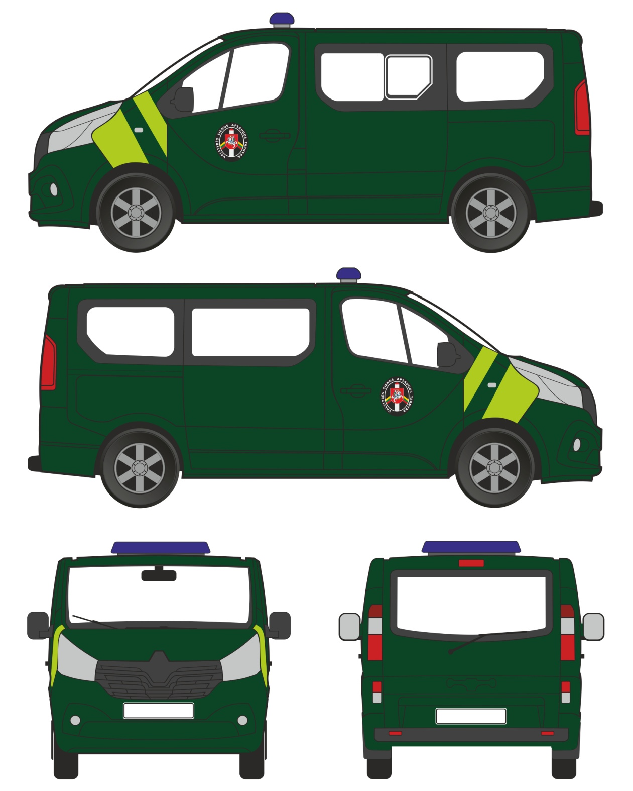

MATMENŲ ŽYMĖJIMO SCHEMA
PAVYZDYS

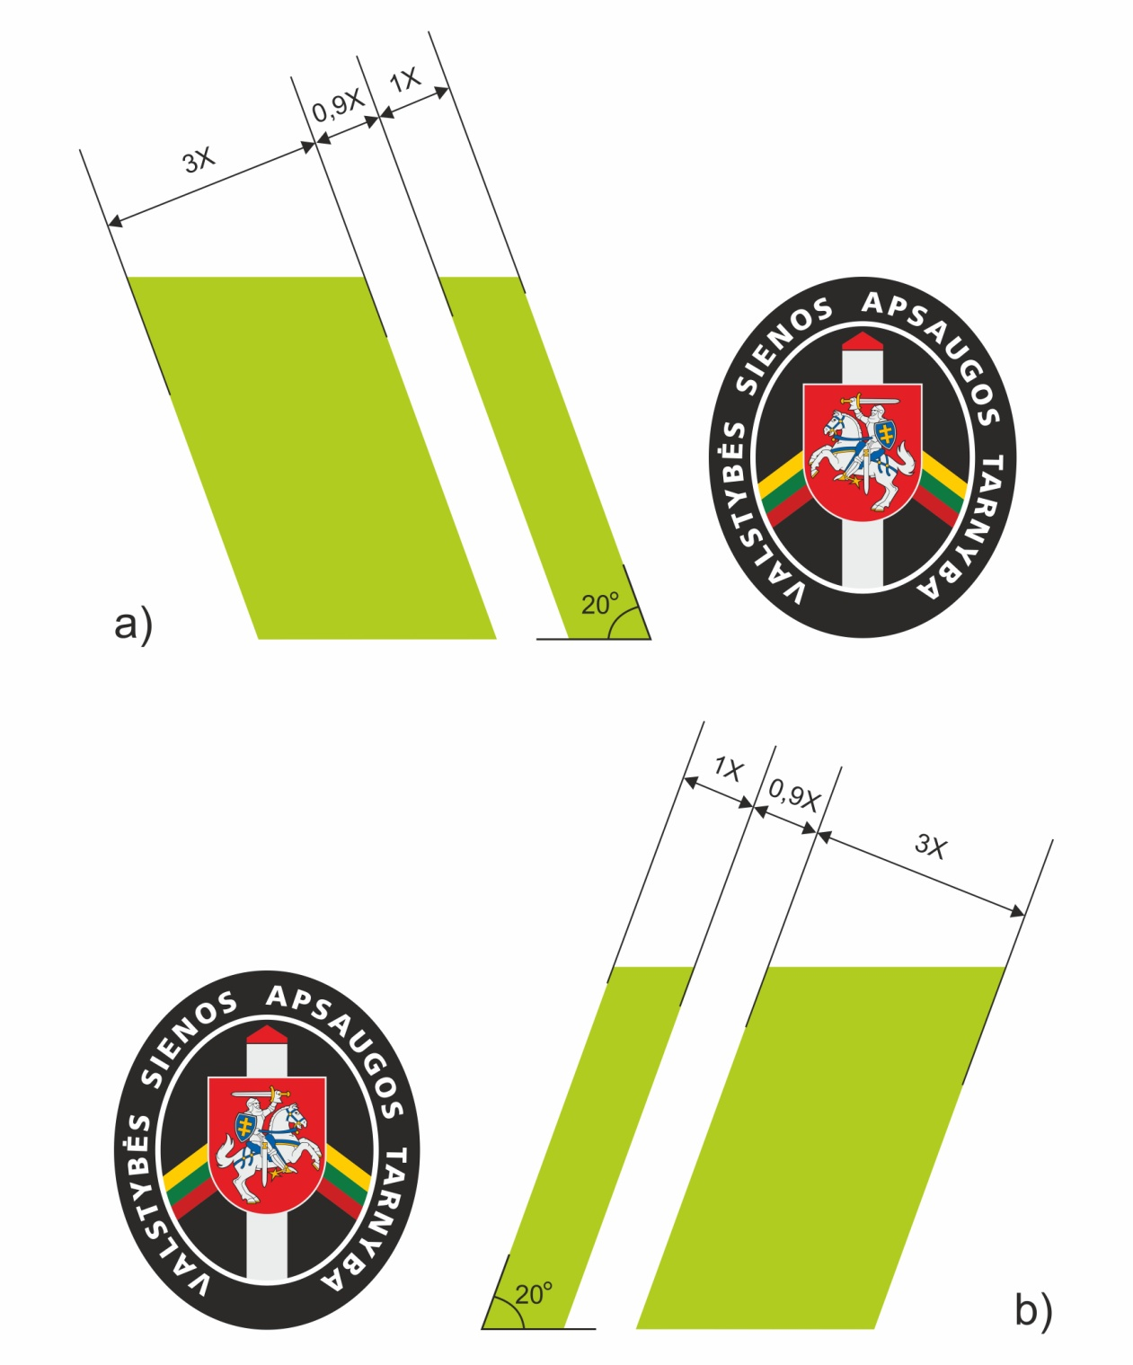

TELEMETRINĖS ĮRANGOS TECHNINĖ SPECIFIKACIJA
Eil. Nr. | Parametras | Reikalaujama minimali reikšmė | Tiekėjo siūloma (Tiekėjas turi įrašyti kur reikia reikšmę arba trumpą aprašymą, patvirtinantį atitikimą techniniam reikalavimui (įrašai „Taip“, „Atitinka“, „Tenkina“, „+“, „<... yra ne mažesnis kaip ...>“, „<... bus ne didesnis kaip ...>“ ar pan., negalimi), nuorodą į siūlomą rodiklio reikšmę įrodantį dokumentą ar el. puslapį)
 | Modelis, modifikacija | Turi būti nurodyta.
 | Geografinės vietos nustatymas | Telemetrinis įrenginys buvimo vietą turi nustatyti GPS palydovinės sistemos pagalba.
 | Telemetrinių duomenų perdavimas | Telemetrinių duomenų perdavimas į tarnybinę stotį turi būti vykdomas GSM tinklais naudojant duomenų perdavimo technologiją.
 | Duomenų atnaujinimo dažnis | Duomenų atnaujinimas turi būti konfigūruojamas, administratoriaus turinčio atitinkamas teises. Parametrai naudojami ir administruojami kartu arba atskirai iš programinės įrangos. Mažiausias konfigūruojamas parametras – 30 sek.
 | Duomenų saugumas | Duomenų perdavimas tarp automobilio ir duomenų serverio naudojant GSM tinklus turi būti saugus. Negalimas nesankcionuotas prisijungimas prie automobilio, o patys automobiliai turi būti matomi tik tiems naudotojams, kuriems suteiktos reikiamos teisės.
 | Maitinimo įtampa (V) | Turi veikti ne siauresniame diapazone: nuo 10 V iki 30 V
 | Srovės suvartojimas (mA), kai maitinimo įtampa lygi 12V | Ne daugiau 120mA, o budėjimo režime nedaugiau kaip 30 mA
 | Integruotas akumuliatorius su jo įkrovimo įrenginiu | Užtikrinantis autonomišką įrenginio veikimą ne trumpiau kaip 4 val. (kai nėra transporto priemonės energijos tiekimo)
 | Darbinė temperatūra (°C) | Nuo -35°C iki +55°C
 | Darbinė aplinkos santykinė drėgmė (%) | Nuo 5 % iki 95 % (be kondensato)
 | GSM modemas | Turi palaikyti ne žemesnį kaip GPRS 2G ir 4G (LTE Cat M1) duomenų perdavimo standartą.
 | GPS imtuvas | Ne mažiau 20 kanalų ir jautrumas nemažesnis negu -160 dBm
 | CAN | Turi būti galimybė nuskaityti duomenis per CAN magistralę. Nuskaityti duomenys per telemetrinį įrenginį turi būti perduoti į duomenų serverį.
 | Autentifikacija | RF ID kortelių skaitytuvas (garsinis) automobilio vairuotojui autentifikuoti save naudojant RF ID 13,56 MHz kortelę.
 | Papildomos įrangos būsenos fiksavimas | Turi būti fiksuojama ir į duomenų serverį perduodama švyturėlių būsena.
 | Parametrai fiksuojami realiu laiku | Laikas, greitis, judėjimo kryptis, GPS koordinatės, degimo būsena ir jos trukmė, odometro parodymai, kuro kiekis bake, vairuotojo autentifikacijos duomenys, švyturėlių būsena.
 | Atminties talpa | Nemažiau, kaip 4 Mb
 | Priedai | Visi priedai, reikalingi techninei ir programinei įrangai funkcionuoti. (Pvz. antenos, akumuliatoriai, laikikliai, laidai ir t.t.)
 | Suderinamumas | Techninė įranga turi būti pilnai suderinta su VPVS (Vieningų pajėgų valdymo sistema) ir programine įranga, naudojama LR Policijos departamento serveryje.
 | Atitikimas Europos Sąjungos direktyvoms | Atitikimas Europos Sąjungos direktyvai 2006/28/EC („e-mark“ ženklas) arba lygiavertis.  Atitikimas Europos Sąjungos direktyvai 1999/05/EC („CE“ ženklas) arba lygiavertis.
 | Gamintojo kokybės sertifikatas | ISO9001 arba lygiavertis
 | Garantija | Ne mažiau kaip 24 mėn.

ELEKTRINĖS GERVĖS TECHNINĖ SPECIFIKACIJA

Eil. Nr. | Parametras | Reikalaujama minimali reikšmė | Tiekėjo siūloma  (Tiekėjas turi įrašyti kur reikia reikšmę arba trumpą aprašymą, patvirtinantį atitikimą techniniam reikalavimui (įrašai „Taip“, „Atitinka“, „Tenkina“, „+“, „<... yra ne mažesnis kaip ...>“, „<... bus ne didesnis kaip ...>“ ar pan., negalimi)
 | Modelis, modifikacija | Turi būti nurodyta.
 | Tempimo galia (kg) | Ne mažiau 4500
 | Variklis  (hp) | Ne mažiau 6,5
 | Planetarinis reduktorius | Ne mažiau 3 pakopų
 | Automatinis ritės stabdis | Privalomas
 | Plieninis trosas  (m) | Ne mažiau 15
 | Tvirtinimas | Turi būti integruota į prekinio bamperio apsauga (paslėpta).

MAGNETINIŲ PAIEŠKOS PROŽEKTORIŲ TECHNINĖ SPECIFIKACIJA
Eil.  Nr. | Techninio reikalavimo pavadinimas | Reikalaujama reikšmė | Tiekėjo siūloma  (Tiekėjas turi įrašyti kur reikia reikšmę arba trumpą aprašymą, patvirtinantį atitikimą techniniam reikalavimui (įrašai „Taip“, „Atitinka“, „Tenkina“, „+“, „<... yra ne mažesnis kaip ...>“, „<... bus ne didesnis kaip ...>“ ar pan., negalimi)
 | Paskirtis | Apšveisti vietovę, vykdant mokymus, paieškos bei įvykio vietos apžiūros darbus tamsoje.
 | Gamintojas, prekės pavadinimas ir modelis | Tiekėjas privalo nurodyti siūlomos prekės gamintojo pilną pavadinimą, prekės tikslų pavadinimą ir modelį.
 | Reikalavimai prekėms | Prekės turi būti naujos, nenaudotos.
 | Korpuso medžiaga | Pagamintas iš karščiui atsparaus polimero.
 | Spalva | Juoda.
 | Svoris | Ne daugiau kaip 3,5 kg.
 | Matmenys | Ne daugiau kaip 22 cm x 22 cm x 22 cm.
 | Atsparumas vandeniui | Ne mažiau kaip IP56.
 | Šviesos diodai | Ne mažiau 10 didelio srauto šviesos diodų (LED).
 | Šviesos srautas | Ne mažiau kaip 8000 lm.
 | Spindulio atstumas | Ne mažiau kaip 1400 m.
 | Darbo temperatūra | Nuo -20 iki +50 C.
 | Valdymas | Belaidis nuotolinio valdymo pultas. Radijo dažnis leidžiantis valdyti prietaisą ne mažiau kaip 20 m atstumu.
 | Prietaiso pasukimas | Ne mažiau 2 pasukimo greičio režimai.
 | Pasukimo kampas | Horizontalus ne mažiau 360˚, vertikalus ne mažiau 135˚.
 | Tvirtinimas | Magnetinis pagrindas.
 | Tvirtinimo elementas | Nerūdijantis plienas.
 | Įtampa | 12 V nuolatinė.
 | Spindulio kampas | 8˚±2.
 | Priedai | Transportavimo krepšys.  Naudojimo instrukcija lietuvių kalba.
 | Garantija | Ne mažiau kaip 3 metai nuo prekių pristatymo dienos.
AUTOMOBILINIŲ VAIZDO REGISTRATORIŲ TECHNINĖ SPECIFIKACIJA
Eil. Nr. | Reikalavimai | Tiekėjo siūloma (Tiekėjas turi įrašyti kur reikia reikšmę arba trumpą aprašymą, patvirtinantį atitikimą techniniam reikalavimui (įrašai „Taip“, „Atitinka“, „Tenkina“, „+“, „<... yra ne mažesnis kaip ...>“, „<... bus ne didesnis kaip ...>“ ar pan., negalimi), nuorodą į siūlomą rodiklio reikšmę įrodantį dokumentą ar el. puslapį)
1. | Automobilyje trys vaizdo registratoriai:  - filmuoja vaizdą automobilio judėjimo kryptimi (eismas).  - Filmuoja vaizdą automobilio gale (eismas).  - Filmuoja visą automobilio saloną, nuo salono priekio į galą, išskyrus šunų laikymo skyrių (su garso įrašymu).
2. | Įrašymo greitis ne mažiau kaip 30 kadrų per sekundę.
3. | Išorės vaizdo įrašymo raiška ne mažesnė kaip FullHD.
4. | Išorės objektyvo laukas (stebėjimo kampas) ne mažesnis kaip 125 laipsnių.
5. | Salono objektyvo laukas (stebėjimo kampas) ne mažesnis kaip 125 laipsnių.
6. | Suspaudimas (kompresija) ne mažiau kaip H.264.
7. | Datos ir laiko fiksavimas į kiekvieno vaizdo įrašo kadrą.
8. | Mikrofonas garsui įrašyti (integruotas).
9. | GPS imtuvas.
10. | Integruotas judesio detektorius, G-sensorius.
11. | Galimybė išvesti vaizdą per bevielį Wi-Fi apsaugotą tinklą.
12. | Minimali leidžiama oro temperatūra automobilio salone ne mažiau -20°.
13. | Maksimali leidžiama oro temperatūra automobilio salone ne mažiau +60°.
14. | Turi turėti vidinę bateriją.
15. | Vidinės atminties apimtis ne mažesnė kaip 16 GB su išplėtimu į SD kortelę, kurios talpa ne mažesnė kaip 64 GB (komplektuojama kartu su atminties kortele).
16. | Tvirtinimas automobilyje stacionarus.
17. | Pradėjus naudoti automobilį vaizdo registratorius turi pradėti vaizdo ir garso įrašymą. Baigus naudoti automobilį, registratorius išsijungia.

